Для проекта “Справочник абитуриента”, сформируйте *список* и подготовьте высокоуровневое описание всех процедур управления стоимостью, необходимых для проекта.

Список процедур управления стоимостью проекта:

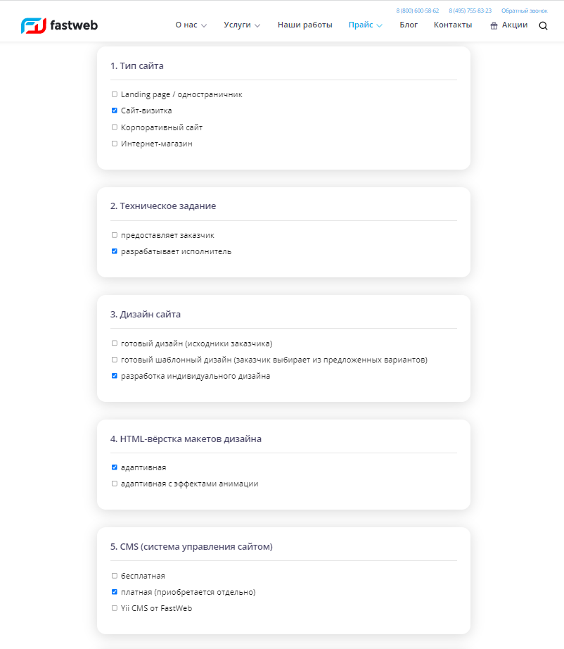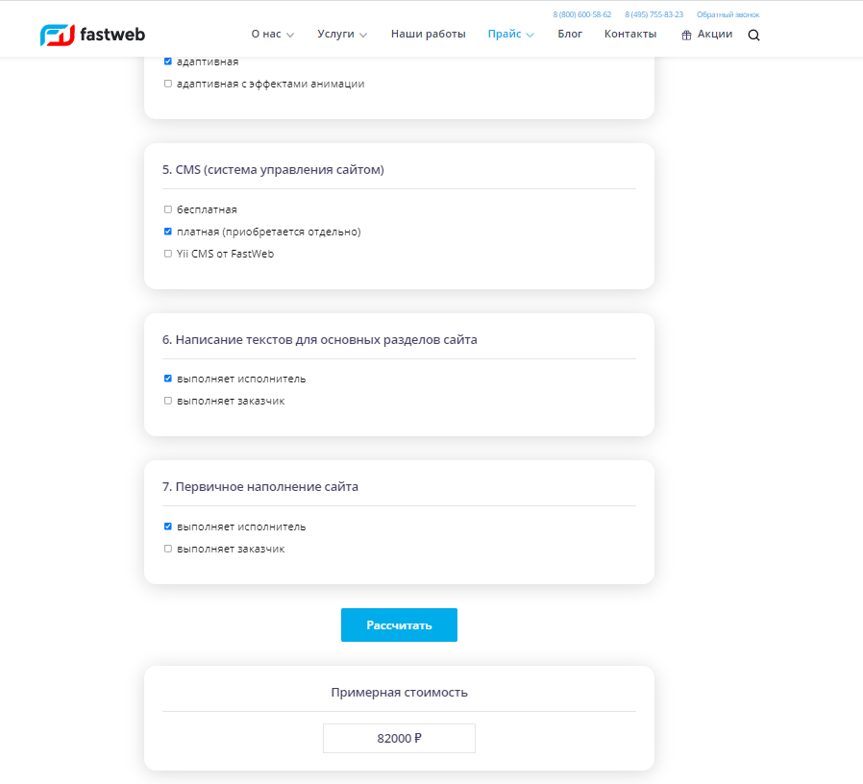

* Состав бюджета проекта.
* Оценка затрат на проект.
* Мониторинг и контроль затрат проекта.
* Регистрация изменений на стоимость проекта.
* Анализ изменений в стоимости проекта и принятия решений.
* Принятие меры по расходам проекта.

Высокоуровневое описание процедур управления стоимостью проекта:

1. Определение бюджета проекта: на этом этапе разрабатывается бюджет проекта, который является основой для контроля расходов на протяжении всего проекта. Он должен быть составлен с учетом затрат на ресурсы, такие как персонал, материалы и оборудование.

* Затраты на разработку плана проекта и отзыв проекта (10000тг)
* Затраты на составление бюджета проекта (10000тг)

1. Оценка затрат на проект: на этом этапе была проведена детальная оценка затрат на каждую стадию проекта. В результате этого получается оценка затрат на каждую стадию, что позволяет определить ресурсы, необходимые для выполнения проекта, и подготовить соответствующие планы затрат.

* Затраты на проведение исследований рынка и исследователей (50000тг)
* Затраты на проведение ‘технического аудита’ (50000тг)
* Затраты на возврат рисков проекта (20000тг)

1. Мониторинг и контроль затрат проекта: на этом производилось наблюдение за затратами проекта и контроль их соответствия планам. Это позволяет быстро обнаруживать проблемы в стадии проекта, где расходы могут быть недопустимыми планами, и принимать решения для возможных ситуаций.

* Затраты на реализацию проекта и системы управления массами- доп.затраты (100000тг)
* Затраты на обучение персонала и использование программного обеспечения (50000тг)

1. Регистрация изменений в проекте на стоимость проекта Это позволяет оценить изменения, связанные с принятием решений по проекту, и принять решение об учете изменений в проекте или их исключении.

* Затраты на разработку и выполнение процедур изменения проекта (100000тг)

1. Анализ изменений в стоимостном выражении проекта и принятии решений: на этом этапе проводится анализ всех изменений в стоимостном проекте, в том числе исключаемых непредвиденных изменений. Это позволяет быстро реагировать на любые изменения в проекте и принимать решения по их устранению

* Затраты на проведение анализа ситуации и принятия решений (50000тг)

1. Принятие меры по оценке затрат проекта: Это может быть сделано путем сокращения затрат на ресурсы, повышения эффективности проекта или изменения его планов и целей.

* Затраты на применение системы контроля за затратами (от 50000тг)